Комплекс предметов: Физика, математика

Задания 2018-2019 уч. года

Этап: I (заочный)

Тур: 1 (заочный этап олимпиады проводится в один тур теоретический)

7 класс

Задание 1.
Существуют ли такие двузначные числа и , что = ?

Задание 2.
В классе на менее 95,5% и не более 96,5% учеников учатся без двоек. При каком наименьшем количестве учеников в классе это возможно?

Задание 3.
Дан равнобедренный треугольник с углом 20° при вершине. Докажите, что его боковая сторона больше удвоенного основания.

Задание 4.
Два автомобиля выехали из пункта А в пункт Б. Первый автомобиль первую половину пути ехал со скоростью 60 км/ч, вторую половину пути – со скоростью 90 км/ч. Второй автомобиль первую половину времени ехал со скоростью 60 км/ч, вторую половину времени – со скоростью 90 км/ч. Сколько времени потребовалось каждому автомобилю на дорогу? Расстояние по автомобильной дороге от пункта А до пункта Б принять равным 500 км.

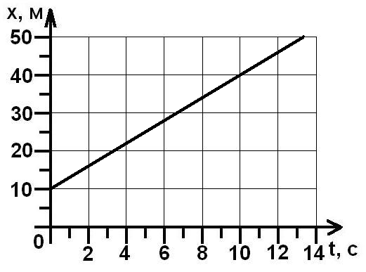
Задание 5.

На рис. дан график зависимости координаты от времени первого велосипедиста. В том же направлении движется второй велосипедист со скоростью 2 м/с. Определите скорость первого велосипедиста в системе отсчета, связанной со вторым велосипедистом.

Задание 6.
Куб с ребром а = 10 см изготовили из алюминия (плотность 2,70 г/см³).
Внутри куба оставили полость, которую залили свинцом (плотность 11,30 г/см³). В результате измерений плотности данного куба незнающий об этом экспериментатор получил, что она равна 8,72 г/см³ (как у латуни). Определите объем полости в кубе.
Комплекс предметов: Физика, математика

Задания 2018-2019 уч. года

Этап: I (заочный)

Тур: 1 (заочный этап олимпиады проводится в один тур теоретический)

8 класс

Задание 1.
Существуют ли такие двузначные числа и , что = ?

Задание 2.
В классе на менее 95,5% и не более 96,5% учеников учатся без двоек. При каком наименьшем количестве учеников в классе это возможно?

Задание 3.
Дан равнобедренный треугольник с углом 20° при вершине. Докажите, что его боковая сторона больше удвоенного основания.

Задание 4.
Пешеход вышел из пункта А в пункт Б. Первые 40% пути он прошел со скоростью 5 км/ч, а оставшийся путь – со скоростью 4 км/ч. Найдите среднюю скорость пешехода за время движения и путь, пройденный им, если первый участок пути он преодолел за 45 минут.

Задание 5.
Аквариум прямоугольной формы доверху наполнен водой. С какой силой вода давит на вертикальную стенку аквариума шириной 60 см и высотой 40 см. Плотность воды 1000 кг/м³. Ускорение свободного падения 9,8 м/с².

Задание 6.
В сосуде находится лед при температуре Туда влили воду массой кг, взятую при температуре Какая температура установилась в сосуде, если конечный объем его содержимого равен л? Чему равна масса содержимого сосуда? Плотности воды и льда кг/м³, кг/м³, их удельные теплоемкости Дж/(кг) и Дж/(кг), удельная теплота плавления льда кДж/кг. Теплоемкостью сосуда и потерями тепла пренебречь.

Комплекс предметов: Физика, математика

Задания 2018-2019 уч. года

Этап: I (заочный)

Тур: 1 (заочный этап олимпиады проводится в один тур теоретический)

9 класс

Задание 1.
Существуют ли такие двузначные числа и , что = ?

Задание 2.
В классе на менее 95,5% и не более 96,5% учеников учатся без двоек. При каком наименьшем количестве учеников в классе это возможно?

Задание 3.
Дан равнобедренный треугольник с углом 20° при вершине. Докажите, что его боковая сторона больше удвоенного основания.

Задание 4.
В последнюю секунду свободного падения тело прошло путь вдвое больший, чем в предыдущую секунду. С какой высоты падало тело? Сколько времени длилось падение?

Задание 5.
Наполненная водой бутылка имеет массу 780 г (плотность воды 1000 кг/м³). Эта же бутылка, наполненная маслом (плотность масла равна 0,93 г/см³) имеет массу 750 г. Чему равна масса пустой бутылки?

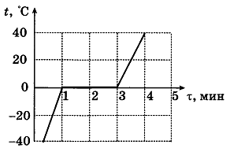
Задание 6.
На рис. представлен график изменения температуры вещества в калориметре с течением времени. В начальный момент времени вещество находилось в кристаллическом состоянии. Удельная теплота плавления вещества 100 кДж/кг. Рассчитайте удельную теплоемкость вещества в жидком состоянии. Теплоемкостью калориметра и тепловыми потерями пренебречь и считать, что подводимая к калориметру тепловая мощность постоянна.

Комплекс предметов: Физика, математика

Задания 2018-2019 уч. года

Этап: I (заочный)

Тур: 1 (заочный этап олимпиады проводится в один тур теоретический)

10 класс

Задание 1.
Найти все функции которые для всех действительных чисел x и удовлетворяют уравнению, .

Задание 2.

Пусть S(n) обозначает сумму всех цифр натурального числа n. найти все решения уравнения n+S(n)=2018.

Задание 3.
На плоскости проведена окружность с центром O радиуса 1. Две соседние вершины квадрата лежат на этой окружности. На каком наибольшем расстоянии от точки O могут лежать две другие его вершины?

Задание 4.
1 моль идеального одноатомного газа сначала охладили, а затем нагрели до первоначальной температуры 300 К, увеличив объем газа в 3 раза (см. рисунок). Какое количество теплоты отдал газ на участке 1 − 2?

Задание 5.
По медному проводнику сечением S = 0,17 мм² течет ток силой 0,2 А. Определить, какая сила действует на отдельные свободные электроны со стороны электрического поля. Удельное сопротивление меди 0,017 мкОм⋅м. Заряд электрона 1,6⋅10⁻¹⁹ Кл.

Задание 6.
На тонкую собирающую линзу падает луч света под углом α = 4° к главной оптической оси. Он пересекает ось на расстоянии L = 12 см от линзы и выходит после преломления под углом β = 8°. Найдите фокусное расстояние линзы.

Комплекс предметов: Физика, математика

Задания 2018-2019 уч. года

Этап: I (заочный)

Тур: 1 (заочный этап олимпиады проводится в один тур теоретический)

11 класс

Задание 1.
Первые цифры чисел и одинаковые. Найти это число.

Задание 2.
Сумма длин сторон AB и BC треугольника ABC равна 11, величина угла ABC равна 60 градусов. Радиус окружности, вписанной в треугольник ABC, равен . Известно, что длина стороны AB больше длины стороны BC. Найти длину высоты треугольника ABC, опущенной из вершины A.

Задание 3.
Найти сумму решений уравнения , удовлетворяющих неравенству .

Задание 4.
Расстояния от источника звука до точек А и В в воде соответственно равны 80 и 105 м. Источник испускает волны частотой 28 Гц. Определите разность фаз звуковой волны в точках А и В. Скорость звука принять равной 1400 м/с.

Задание 5.
К гальваническому элементу по очереди подключают резисторы сопротивлением 4 Ом и 9 Ом. В обоих случаях на резисторах выделяется за одно и то же время одинаковое количество тепла. Рассчитать внутреннее сопротивление элемента.

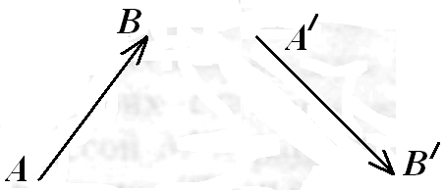
Задание 6.
Даны предмет АВ и его изображение А/B/ (см. рисунок). Определите, какая это линза, и найдите ее главную оптическую ось и положения главных фокусов.

Критерии оценки заданий
заочного (отборочного) этапа

Тур : 1 (заочный этап олимпиады проводится в один тур теоретический)

За каждую задачу теоретического тура заочного этапа каждый участник олимпиады получает определенное количество баллов. Максимальное количество баллов за задачу соответствует ее уровню.

Задача 1 оценивается максимально в 10 баллов, задача 2 оценивается максимально в 15 баллов, задача 3 оценивается максимально в 20 баллов, задача 4 оценивается максимально в 15 баллов, задача 5 оценивается максимально в 20 баллов, задача 6 оценивается максимально в 20 баллов. Итого, максимальное количество баллов, которое может получить участник олимпиады за теоретический тур заочного этапа равно 100.

Максимальное количество баллов выставляется, если приведено полное правильное решение, включающее правильный ответ и полное верное объяснение наблюдаемых явлений и законов.

Один-три балла снимаются (в зависимости от степени недочетов и максимального количества баллов за задачу), если приведено верное решение и дан верный ответ, но в объяснении содержатся лишь общие рассуждения без привязки к конкретной ситуации задачи, хотя указаны все необходимые физические явления и законы.

Два-пять баллов снимаются (в зависимости от степени недочетов и максимального количества баллов за задачу), если рассуждения, приводящие к ответу, представлены не в полном объеме или в них содержатся логические недочеты.

Три-семь баллов снимаются (в зависимости от степени недочетов и максимального количества баллов за задачу), если указаны не все физические явления и законы, необходимые для полного правильного решения.

Пять-десять баллов снимаются (в зависимости от степени недочетов и максимального количества баллов за задачу), если приведены рассуждения с указанием на физические явления и законы, но есть ошибки в решении и дан неверный или неполный ответ.

Семь-двенадцать баллов снимаются (в зависимости от степени недочетов и максимального количества баллов за задачу), если приведены рассуждения с указанием на физические явления и законы, но решение неверно и верный ответ не дан.

Восемь-пятнадцать баллов снимаются (в зависимости от степени недочетов и максимального количества баллов за задачу), если представлен только правильный ответ без обоснований.

Десять-двадцать баллов снимаются (в зависимости от максимального количества баллов за задачу), если нет рассуждений, решения и ответа.

